**2015年6月大学英语六级考试真题(一)答案与详解**

**Part I Writing**

结构框图：

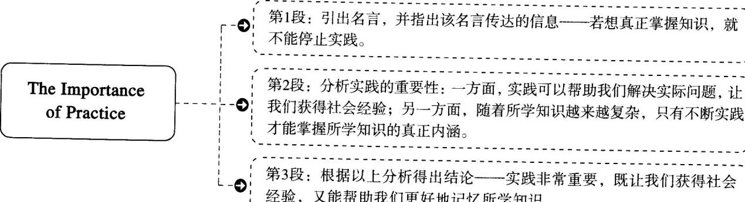

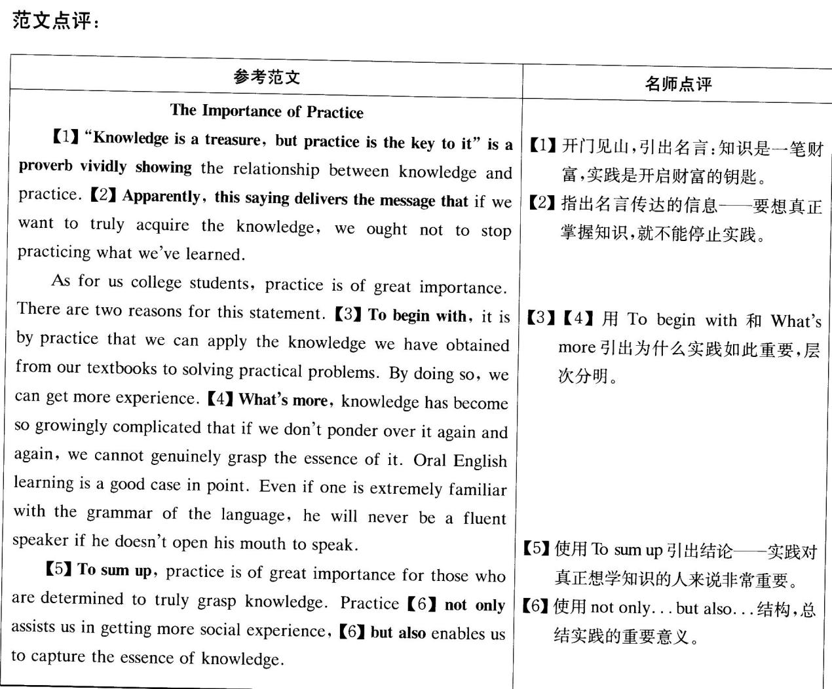

The Importance of Practice

“Knowledge is a treasure, but practice is the key to it” is a proverbvividly showing the relationship between knowledge and practice. Apparently, this saying delivers the message that if we want to truly acquire the knowledge, we ought not to stop practicing what we’ve learned.

As for us college students, practice is of great importance. There are two reasons for this statement. To begin with, it is by practice that we can apply the knowledge we have obtained from our textbooks to solving practical problems. By doing so, we can get more experience. What’s more, knowledge has become so growingly complicated that if we don’t ponder over it again and again，we cannot genuinely grasp the essence of it. Oral English learning is a good case in point. Even if one is extremely familiar with the grammar of the language, he will never be a fluent speaker if he doesn’t open his mouth to speak.

To sum up, practice is of great importance for those who are determined to truly grasp knowledge. Practice not only assists us in getting more social experience, but also enables us to capture the essence of knowledge.

话题词汇：

reward回报，奖赏 consistent持续不变的

genius天才 hardship艰苦

refinement改进，改善 Practice makes perfect．熟能生巧。

**PartⅡ Listening Comprehension**

Section A

1. W Can you come to the concert with me thisweekend? Or do you have to prepare forexams?

M: I still have a lot to do, but maybe a breakwould do me good.

Q: What will the man probably do?

c)【精析】行动计划题。女士问男士周末是否可以陪着她去听音乐会，男士说他的确是有很多事情要做，但或许休息一下对自己有好处。因此，男士很有可能会放下手头的事情，陪女士去音乐会。

2. W: What does the paper say about the horri bleincident that happened this morning on Flight 870 to Hong Kong?

M: It ended with the arrest of the three hijackers. They had forced the plane to fly to Japan,but all the passengers and crew members landed safely.

O: What do we learn from the conversation?

D)【精析】推理判断题。女士问男士报纸上是怎样报道飞往香港的870次航班上的可怕事件的，男士说一共抓捕了三个劫机犯，他们试图迫使飞机飞往E本，不过所有的乘客和机组人员都安全着陆。由此可知，乘客没有受到伤害。

3. M: Hello. This is the most fascinating article I've ever come across. I think you should spare some time to read it.

W: Oh, really? I thought that anything about th election would be tedious.

Q: What are the speakers talking about?

A)【精析】综合理解题。对话中男士对女士说他看到了一篇精彩的文章，女士也应该读一读，而女士则说她本以为所有关于选举的报道都是十分无趣的。

由此可知，对话围绕一篇报道选举的文章展开。

4. I'm not going to trust the restaurant critic from that magazine again. The food here doesn't taste anything like what we had in Chinatown.

M: It definitely wasn't worth the wait.

Q: What do we learn from the conversation?

A)【精析】语义理解题。对话中女士说她再也不会相信那本杂志里的餐馆评论员了，这家餐馆的食物根本比不上他们在唐人街吃到的食物。男士对此表示赞同，并说根本就不值得排队等候。由此可见，这家餐馆没有达到讲话者的期望。c)选项的干扰性较大，但是对话中并没有直接指出评论员高度评价这家中餐馆，因此排除。

5. W.. Do you know what's wrong with Mark? He'sbeen acting very strangely lately.

M： Come on. With his mother hospitalized rightafter he's taken on a new job, he's just got a lot on his mind.

Q: What do we learn from the conversation about Mark?

C)【精析】综合理解题。对话中女士问男士知不知道 Mark怎么了，他这阵子表现得怪怪的：男士回答说 Mark刚开始一份新工作，而这时候他的妈妈住院了，他脑子里的事儿很多。由此可知，Mark近期需要做的事情太多了。

6. W: There were only 20 students at last night'smeeting, so nothing could be voted on.

M.. That's too bad. They'll have to turn up in greater numbers if they want a voice o campus issues.

Q: What does the man mean?

D)【精析】弦外之音题。对话中女士说昨天的会议仪有20名学生到场，因此什么事情也解决不了。男士表示这太糟糕了，想要在校园问题上产生影响，需要更多的学生参与。由此可知，如果学生想要让自己的声音被人们听到，需要更多人的共同参与和努力。

7. M.. I try to watch TV as little as possible, but it's so hard.

W: I didn't watch TV at all before I retired, but now I can hardly tear myself away from it.

Q: What do we learn from the conversation?

B)【精析】综合理解题。对话中男士说他想要少看电视，但感觉很难做到，而女士说她退休之前根本不看电视，但现在却离不开电视了。由此可知，对话中的两个人都很喜欢看电视。

8. W：I'm having a problem registering for theclasses I want.

M： That's too bad, but I'm pretty sure you'll be able to work everything out before this semester starts.

Q.. What does the man mean?

D)【精析】语义理解题。对话中女士对男士说她无法注册自己喜欢的课程，但男士却安慰女士说他相信女士一定可以在新学期开始之前把一切搞定。由此可知，男士认为女士可以完成注册，参加自己喜欢的课程。

Conversation One

W: Jack, sit down and listen. This is important. (9)We'll have to tackle the problems of the exporting step by step. And the first move is to get an up-to-date picture of where we stand now.

M: Why don't we just concentrate on expanding here at home?

W: Of course, we should hold on to our position here. But you must admit the market here is limited.

M: Yes, but it's safe. (10)The government keeps out foreigners with import controls. So I must admit I feel sure (9)we could hold our own against foreign bikes,

W: I agree. (9)That's why I am suggesting exporting. Because I feel we canpete with the best of them.

M: What you are really saying is that we'd make more profit by selling bikes abroad, where we have,a cost advantage and can charge high prices.

W: Exactly.

M: But, wait a minute. (11)Packaging, shipping, finaetc. will push up our cost and we could end up no better off, maybe worse off.

W.. OK. Now there are extra costs involved. But if we do it right, they can be built into the price of the bike and we can still be competitive.

M.. How sure are you about our chances of success in the foreign market?

W.. Well, that's the sticky one. (12)It's going to need a lot of research. I'm hoping to get your help. Well, come on, Jack. Is it worth it, or not?

M: There will be a lot of problems.

W.. Nothing we can't handle.

M.. Um... I'm not that hopeful. But, yes, (12)1 think we should go ahead with the feasibility study.

W: Marvelous, Jack. I was hoping you be on my side.

答案详解

9．what does the woman intend to do?C. 对话中提到“国外的自行车”，在对话中间部分女士c)【精析】推理判断题。对话开始部分女士提到想与f 又提到“这就是我建议出口的原因”。综上可知，女男士一起来逐步解决出口中遇到的问题，之后男 士想出口自行车。

10. Why does the man think it's safe to focus on the home market?

B)【精析】目的原因题。本题问男士为什么认为聚焦国内市场是安全的，对话中男士明确表示政府通过控制进口将外国人挡在国门之外，也就是说政府控制自行车进口。

11. What is the man's concern about selling bikes abroad?

A)【精析】细节推断题。对话中女士认为出口自行车可以获取更多的利润，因为他们不仅具有成本优势，而且可以把自行车卖高价，而男士却担心包装、运输等会提高成本，影响利润。 ．

12. What dothe speakers agree to do?

c)【精析】细节推断题。对话结尾部分，女士说要想确定是否可以在国外市场成功，需要大量的调查，而男士也同意他们可以先进行可行性调查，因此，两人都同意先进行可行性调查。

Conversation Two

w: What does the term "alternative energy source" mean?

M: (13)When we think of energy or fuel for our homes and cars, we think of petroleum, a fossil fuel processedfrom oil removed from the ground, of which there is a limited supply. But alternative fuels can be many things. Wind, sun and water can all be used to create fuel.

W: Is the threat of running out of petroleum real?

M: It has taken thousands of years to create the natural stores of petroleum we have available at a much faster rate than it is being produced over time. The real controversy surrounding the amount of petroleum we have is how much we need to keep in reserve for future use. (14)Most experts agree that by around 2025, the amount of petroleum we use will reach a peak. Then production and availability will begin to seriously decline. This is not to say there will be no petroleum at this point. But it'll become very difficult and therefore expcasive to extract.

W: Is that the most ~ reason to develdp alternative fuel and energy sources?

M: There are two-v~y clear reasons to do so. (15)One is that whether we have 60 or 600 years of fossil fuels left, we have to find other fuel sources eventually. So the sooner we start, the better off we will be. The other big argument is that when long time, which leads to some long-term negative efects, like global warming and the greenhouse effect.

13. What do we usually refer to whenwe talk about energy according to the man?

C)【精析】事实细节题。对话中男士说一提到能量或燃料，人们通常会想到汽油，这是一种从地下石油中提取的能源。

14. What do most experts agree on according to the man?

D)【精析】细节辨认题。对话中男士说大多数专家都同意，到2025年左右石油使用量将达到顶点，此后产量和可用量将开始大幅下降。

15. What does the man hink we should do now?B)【精析】细节推断题。对话末尾部分，男士说不论是60年，还是600年，早晚需要其他能源。因此，越早开始行动，对人类越好。也就是说男士认为现在我们应该开始开发替代燃料。

Section B

Passage One

Karen Smith is a buyer for a department store in New York: Department store buyers purchase the goods that their stores sell. (16)They not only have to know what is fashionable at the moment, but also have to guess what will become fashionable next season or next year. Most buyers work for just one department in a store.

But the goods that Karen finds may be displayed and sold in several different sections of the store. (17)Her job involves buying handicrafts from all over the world. Last year, she made a trip to Morocco and returned with rugs, pots, dishes and pans. The year before, she visited Mexico and bought back hand-made table cloths, mirrors with frames of tin and paper flowers. The paper flowers are bright and colorful, so they were used to decorate the whole store. This year Karen is travelling in Malaysia, Thailand and Indonesia. Many of the countries that Karen visits have government offices that promote handicrafts. The officials are glad to cooperate with her by showing her the products that are available. Karen especially likes to visit markets in small towns and villages whenever she can arrange for it. She is always looking for interesting and unusual items. (18)Karen thinks she has the best job she could have found. She loves all the travelling that she has to do because she often visits markets and small out-of-the-way places. She sees much more of the country she visits than an ordinary tourist would. As soon as she gets back to New York from one trip, Karen begins to plan another.

答案详解

16. What is said to make a good department store buyer?

A)【精析】细节辨认题。短文开头提到，Karen Smith是一位百货公司的采购员，作为优秀的采购人员，不仅要了解当时的时尚，还要能够预测将来的时尚趋势。

17. What does Karen's job involve?D)【精析】细节辨认题。短文中提到，Karen Smith的工作是到世界各地去购买手工艺品。

18. Why does Karen think she has got the best job? B)【精析】目的原因题。短文中明确提到Karen觉得她已经找到了最好的工作，因为她喜欢去世界各地出差，她可以借出差的机会去市场和那些人们不常去的小地方。

Passage Two

(19)Mark felt that it was time for him to take part in his community, so he went to the neighborhood meeting after work. (20)The area's city councilwoman was leading a discussion about how the quality of life was on the decline. The neighborhood faced many problems. Mark looked at the charts: taped to the walls.

There were charts for parking problems, crime, and for problems in vacant buildings. Mark read from the charts, police patrols cut back, illegal parking up 20%. People were supposed to suggest solutions to the councilwoman. It was too much for Mark. (21)"The problems are too big," he thought. He turned to the man next to him and said, "I think this is a waste of my time. Nothing I could do would make a difference here." As he neared the bus stop on his way home, Mark saw a woman carrying a grocery bag and a baby. As Mark got closer, her other child, a little boy, suddenly darted into the street. The woman tried to reach for him, but as she moved, her bag shifted and the groceries started to fall out. Mark ran to take the boy's arm and led him back to his mother. "You gotta stay with morn," he said. Then he picked up the street groceries while the woman smiled in relief. "Thanks!" She said. "You've got great timing! Just being neighborly," Mark said.

As he rode home, he glanced at the poster near his seat in the bus. (22)"Small acts of kindness add up." Mark smiled and thought, "Maybe that' s a good place to start."

，答案详解

19．What did Mark think he should start doing?人来说24小时不睡觉应该会让人不舒服，一般来讲，每个人都需要保证8小时睡眠。尽管人们的B)【精析】事实细节题。短文开头提到，对于大多数睡眠时间和需求会有差异，但人们总是需要睡觉的，因为睡眠是人们基本的需求。由此可知，人们想当然地认为每个人都需要睡觉才能生存。

20. What was being discussed when Mark arrived at the neighborhood meeting?A)【精析】事实细节题。对于一般人来说，睡眠是基本的生存需要，但Al Herpin却与众不同，因为他从来不睡觉。医生在研究了他的情况后，认为这的确是个例外。

21. What did Mark think of the community'sproblems?

D)【精析】细节辨认题。短文提到一些医生对AHerpin不用睡觉的现象感到吃惊，但他们找不出原因。AI Herpin说出了一个唯一可能的原因：母亲在生他之前曾经受过创伤。

22. Why did Mark smile on his ride home?

c)【精析】推理判断题。短文提到一些医生对A Herpin不用睡觉的现象感到吃惊，但他们找不出原因。Al Herpin说出了一个唯一可能的原因：母亲在生他之前曾经受过创伤。

Passage Three

And a stressing childhood can lead to heart disease, what about current stressors--longer work hours, threats of layoffs, collapsing pension funds? A study last year in The Lancet examined more than 11000 heart- attack sufferers from 52 countries. It found that in the year before their heart attacks, patients had been under significantly more strains than some 13000 healthy control subjects. Those strains came from work, family, financial troubles, depression and other causes. "Each of these factors individually was associated with increased risk," says Dr. Salim Yusuf, professor of medicine at Canada's McMaster University and senior investigator on the study~ "Together, they accounted for 30% of overall heart-attack risk." But people respond differently to high-pressure work situations. Whether it produces heart problems seems to depend on whether you have a sense of control over life, or live at the mercy of circumstances and superiors. (24)That was the experience of John O'Connell, a Rockford , Ill., laboratory manager, who suffered his first heart attack in 1996, at the age of 56. In the two years before, his mother and two of his children had suffered serious illnesses, and his job had been changed in the reorganization. "My life seemed completely out of control," he says. "I had no idea where I would end up." He ended up in hospital due to a block in his artery. Two months later, he had a triple bypass surgery. (25)A second heart attack when he was 58 left his doctor shaking his head. "There's nothing more we can do for you," doctors told him.

23. What does the passage mainly discuss?

B)【精析】推理判断题。短文开篇即提到了stress和heart disease，接下来，短文提到有研究表明，大多数心脏病患者的发病都与压力相关。在短文后半部分，以John 0’Connell的个人经历说明，他所经受的压力对他的心脏产生了严重的影响。

24. What do we learn about John O'Connell's family?

A)【精析】推理判断题。短文中提到，John 0’Connell在1996年首次心脏病发作，此前两年内，他的妈妈和两个孩子都患上了严重的疾病，他所工作的单位也经历了重组。因此，可以说在他发病前，他的家庭经历了一系列的不幸事件。

25. What did John O'Connell's doctors tell him whenhe had a second heart attack?

C)【精析】事实细节题。短文最后指出，当John0’Connell第二次病发时，医生们都摇头表示他们已经无能为力了。

Section C

26．are supposed to 句子的谓语。空格后的stuff为动词原形，因此空【精析】句意推断题。此处应填入动词(词组)充当l 格处应该会出现情态动词或不定式结构。结合录音填入are supposed to,意为应该o

27．inserting【精析】语义推断题。此处应为动词的．ing形式，与is构成现在进行时。上文提到“填鸭”式教学，此处提到是把信息“塞到”某人的脑中。结合录音填人insertin9，意为“填入，塞入”。

28．drawing-out【精析】语义推断题。空格前有定冠词the，后有介词0f，因此需要填人名词。上文提到一般的教育理念都是认为要向学生脑子中塞信息，但是，格拉底却认为，教育者应该是将信息从学生脑海提取出来。结合录音填入drawin9．out，意为“提取，抽取”。

29．distinguished【精析】语义推断题。空格位于定冠词the和名词短语Harvard philosopher之间，需要填人形容词修饰名词。哈佛大学的哲学家，应该是“杰出的，卓越的”。结合录音填入distinguished，意为“优秀的，杰出的”。

30．spark【精析】句意推断题。空格位于定冠词the和介词of之间，需要填入名词，构成名词短语。哲学家认为，上帝已经把知识置人人的心中，教育家要做的只是帮助人们发现这些火花，将其点燃。结合录音填入spark，意为“火花”。

31．flme【精析】语义推断题。空格位于不定冠词a后，应该填入可数名词。教育者应该是点燃人们心中知识火花的人。结合录音填入flame，意为“火焰，火光”。

32．schooling【精析】句意推断题。空格位于介词0f之后，故应填人名词，充当介词的宾语。苏格拉底以一个小男孩为例，说明了教育的真谛，这个孩子一天学也没上过。结合录音填入schoolin9，意为“学校教育，上学”。

33．controversies【精析】并列关系题。空格位于连词and之后， and连接两个并列成分，discussions为名词复数形式，因此空格处应该填入名词复数形式。结合录音填人controversies，意为“争议，异议，争论”。

34．al e concerned with【精析】句意推断题。空格处应该填人动词(词组)，构成句子的谓语。关于教育的讨论都没有用，因为他们所关注的都是如何将知识导人到学生脑海，而不是怎样帮助他们提取知识。结合录音填入are concerned with，意为“关心，忙于”。

35．dissatisfaction【精析】语义推断题。此空位于物主代词his之后，应该填人名词作物主代词的宾语。有位大学生曾经表达了他的看法，他对“填鸭”式的教学十分不满。结合录音填入dissatisfaction，意为“不满”。

**Part Ⅲ Reading Comprehension**

Section A

【文章来源】本文选自2014年1月18日刊登在The Economist(《经济学人》)上的一篇标题为“Coming to an

Office Near You”(《近在咫尺的威胁》)的文章。

【结构框图】

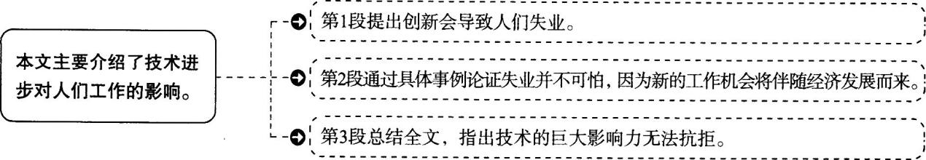



创新是发展进步的灵丹妙药，经常导致人们失业。工业革命时期，机械织布机使手工纺织工人被扫地出门。在过去的三十年里，数码革命让很多中级技能工种消失了，而正是这些工作支撑了20世纪中产阶级的生活。打字员、票务代理、银行柜员还有很多生产线上的岗位都被摒弃了，就像纺织工人被摒弃了一样。

对于那些相信技术进步使世界更美好的人们，这种混乱是新兴利益的正常组成部分。虽然创新使一些工作消失，但也创造出新的及更好的工作，因为一个更高产的社会变得更加富裕，更加富裕的居民将会要求得到更多的产品和服务。一百年前，三分之一的美国工人受雇于农场工作。现在不到2％的美国工人却能生产出更多的粮食。这并没有导致从土地上解脱出来的数以百万计的人们失业，他们随着经济发展的愈加复杂化找到了薪水更高的工作。今天，秘书职位的数量减少了，但出现了更多的计算机程序员和网站设计师。

乐观仍然是正确的起点，但对工人来讲，技术的混乱效应可能比它的节奏明显更快。即使出现了新工作和极好的产品，短时期内收入差距还会加大，这将会造成巨大的社会混乱，甚至可能造成政治变革。技术的影响力就像一阵旋风，先吹过富国，最终也会掠过较为贫穷的国家。没有一个政府为之作好了准备。



36．【考点】动词辨析题。

N)【语法判断】空格位于系动词were之后，副词aside之前，据此推断应填入动词的过去分词，且该动词应可与aside构成固定搭配，所填入的词与were一起构成句子的谓语。【语义判断】根据首句可知，创新导致很多人失业。本句意思为“机械织布机使手工纺织工人失业”，故答案为swept“扫除，清除”，sweep aside为固定搭配，意思为“把……移到一边”。

37．【考点】动词辨析题。

B)【语法判断】空格位于has之后，名词词组many ofthe mid．skill jobs之前，故应填入动词过去分词，构成现在完成时。【语义判断】根据句意，在过去的三十年里，数码革命使很多中级技能工种___。下一句讲到，就像纺织工人被摒弃了一样，打字员、票务代理、银行柜员和很多生产线上的岗位都被摒弃了。由此推断，空格处应填入一个词表示中级技能工种消失。由此可知答案为displaced“取消”。

38．【考点】名词辨析题。

A)【语法判断】空格位于形容词risin9之后，应填入名词。【语义判断】第二段阐述了创新能创造新的工作岗位，这可以被看作是一种由创新带来的利益，故答案为benefits“利益；福利”。

39．【考点】形容词辨析题。

H)【语法判断】空格位于a more和society之间，故应填入形容词构成形容词比较级结构。【语义判断】根据句意，因为一个____更社会变得更加富裕，更加富裕的居民将会要求得到更多的产品和服务。接下来作者举例指出，现在不到2％的美国工人却生产出更多粮食，由此推断这是一个“高产的”社会，故答案为productive“多产的”。

40．【考点】动词辨析题。

C)【语法判断】空格位于系动词was之后，介词短语on a farm之前，应填入及物动词的过去分词构成被动语态。【语义判断】根据句意，三分之一的美国工人被____在农场里干活。选项提供的五个动词中，只剩下employed“雇用”，shrunk“萎缩”和withdrawn“退出；取消”还没有选，结合上下文语境可知答案为employed“雇用”。

41．【考点】形容词辨析题。

F)【语法判断】空格位于动词rendered之后，本题实际上是对render用法的考查。render后面加形容词，有“使……怎么样”的含义。【语义判断】前半句指出，这并没有导致从土地上解脱出来的数以百万计的人们___，后半旬接着指出这些人找到了薪水更高的工作。由此可知，这些人没有失业，故答案为jobless“失业的”。

42．【考点】动词辨析题。

M)【语法判断】空格位于助动词has之后，据此判断应填入动词过去分词，构成现在完成时。【语义判断】根据句意，秘书职位的数量___了，但出现了更多其他职位。由转折词but可知，前后两个分句是转折关系，其他职位增多，与之相反的是秘书职位的减少。由此可知答案为shrunk “萎缩”，“萎缩”这一概念可以表示数量的减少。

43．【考点】名词辨析题。

K)【语法判断】该空格位于形容词性物主代词its之后，应填入名词。【语义判断】根据句意，对工人来讲，技术的混乱效应比技术的节奏明显要快，由此可知答案为rhythm“节奏”。

44．【考点】名词辨析题。E)【语法判断】该空格位于名词所有格之后，谓语动词之前，因此应填入名词作句子主语。【语义判断】根据句意，此处是指技术的影响力就像一阵旋风。由此可知答案为impact“影响力”。

45．【考点】副词辨析题。D)【语法判断】该空格位于转折连词but之后，现在分词sweepin9之前，应填入副词。【语义判断】根据句意，此处是指技术的影响力就像一阵旋风，先吹过富国，最终也会掠过较为贫穷的国家，填入的副词应显示出时间发展的先后顺序。由此可知答案为eventually“最后”。

Section B

【文章来源】本文选自Intelligent L咖(《智慧生活》)杂志，2014年5／6月刊，标题为“Why the Mona Lisa Stands Out”(《为什么(蒙娜丽莎>能脱颖而出》)。

【结构框图】

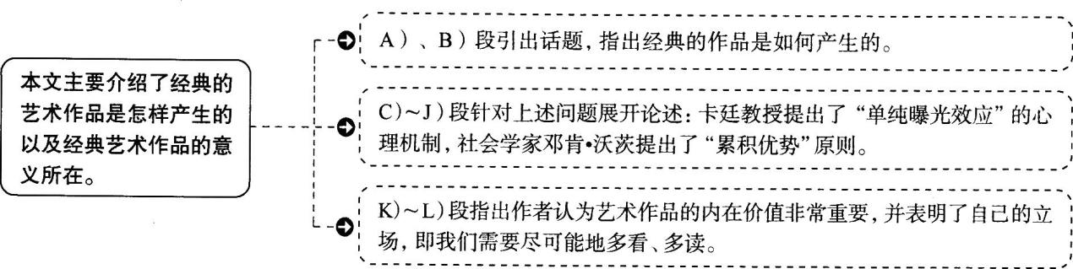

参考译文

为什么《蒙娜丽莎》能脱颖而出

A) 你是否曾痴迷于某部小说，却惊奇地发现这本书没有被列为名著?或者你是否曾在被誉为经典的雕塑旁徘徊不定，努力想看出它有什么名堂?如果是这样的话，你可能已经在仔细考虑心理学家詹姆斯·卡廷曾问过自己的问题：一件艺术作品是如何被认为伟大的?

B) 出于直觉的答案是一些艺术作品确实伟大：就其本身而言是质量上乘的。随着时间的推移，那些能够占据画廊的主要展区，能够在学校被教授，并在各种书籍中重现再版的绘画已经证明了它们的艺术价值。如果你看不到它们的独到之处，那就是你自己的问题了。这样解释令人不安，也很高明。(47)但是，一些社会科学家对该解释提出了一些令人尴尬的问题，他们提出了这种可能性经典的艺术作品比僵化的历史事件强不了多少。

C) 康奈尔大学的卡廷教授想知道被称为“单纯曝光效应”的心理机制在判断哪些作品是文化瑰宝方面是否发挥了作用。卡廷设计了一个实验来检验他的直觉。在讲课的过程中，他定期地给本科生看一些印象派的作品，每次看两秒钟。有些绘画是收录于艺术史书籍的经典之作，有些作品却没有这么出名，但质量可与那些经典之作媲美。第二类作品向学生展示的次数是第一类作品的四倍。(49)结果，这些学生更喜欢第二类作品，而对照组的学生则最喜欢经典之作。卡廷的学生之所以变得喜欢第二类作品仅仅是因为他们看到这些作品的次数更多。

D) 卡廷认为他的实验为经典作品是如何产生的提供了线索。他指出，当今翻印最多的印象派作品大多在19世纪末被五六名富裕并有影响力的收藏家购买。这些人的喜好使某些作品享有盛誉，从而使这些作品更有可能挂在画廊里并作为收藏品被印刷。这种名气流传数年后，随着曝光率越来越高，名气势不可挡。人们看这些作品看得越多，就越喜欢这些作品，这些作品就会更多地出现在书籍、海报和大型展览上。同时，学者和评论家为这些作品的卓越创造了精准正当的理由。毕竟，不仅普通群众倾向于对那些曝光率高的作品评价更高。正如当代艺术家沃霍尔和达明·赫斯特所理解的那样，(51)评论家的赞誉和宣传息息相关。卡廷称：“从单纯的曝光效果来看，学者和民众的作用是一样的。”

E) (46)卡廷描述的过程启发社会学家邓肯·沃茨提出了一个原则，即“累积优势”：一旦某件事流行起来，这件事往往会变得更受欢迎。现在受聘于微软公司的沃茨研究社交网络的动力。几年前，他在巴黎的另外一家博物馆中也有过与卡廷类似的经历。他排队观看陈列在卢浮宫博物馆里控制温度的防弹箱中的《蒙娜丽莎》后，总是感到很困惑：(46)似乎没有人注意到达·芬奇还有另外三幅画陈列在上一个展厅，人们为什么认为《蒙娜丽莎》比那三幅画好呢?

F) (53)沃茨研究了“有史以来最伟大的油画”的历史后发现，《蒙娜丽莎》在大部分时期都相对来说没有名气。在19世纪50年代，人们认为达·芬奇赶不上文艺复兴时期提香和拉斐尔这样的艺术巨匠，他们作品的价值几乎是《蒙娜丽莎》的十倍。直到20世纪，达·芬奇所画的赞助人的妻子的画像才飙升至首要位置。造成这一现象的并不是学者的重新评估，而是一次盗窃。

G) 1911年，卢浮宫的一个维护人员把《蒙娜丽莎》藏在工作服下面离开了博物馆。巴黎人得知这幅画失窃之后感到非常震惊，而在此之前，他们很少关注这幅画。博物馆重新开放时，人们排队去看《蒙娜丽莎》曾经悬挂的地方，而这幅画从没得到过这种礼遇。从那时起，《蒙娜丽莎》本身就代表了西方文化。

H)尽管许多人作过尝试，这幅画能拥有如此殊荣似乎并不完全是因为其绘画技巧精湛。有人说画中人物的眼睛会跟着观赏人在房间里走。但正如该作品的传记作者唐纳德·萨松冷冷地指出：“在现实生活中，任何一幅肖像画都会产生这样的效果。”邓肯·沃茨提出，《蒙娜丽莎》仅是一般规则的一个极端例子。(48)绘画、诗词和流行歌曲会因一些产生影响的随机事件或人们的偏好载沉载浮，世代传承。

I) 布莱恩·伊诺曾经写道：“说文物有价值，就像是在说电话能交谈。”(55)几乎我们所欣赏的所有文物都打着前人的观点烙印；在一定程度上，我们的喜好都是别人的喜好。去观赏《蒙娜丽莎》的游客知道他们将要欣赏到最伟大的艺术作品，离开时要么为之倾倒，要么失望。观看《哈姆雷特》演出的观众知道它被奉为天才的作品，他们大部分也会这么认为。沃茨甚至把莎士比亚的卓越也称为“偶然的历史事件”。

J) (54)虽然20世纪60年代就没有严格的等级区分了，人们仍然会用文化来象征身份。哥伦比亚大学心理学家夏姆斯·汗认为，如今流行的折中主义——“我爱巴赫、阿巴乐队以及Jay Z(美国最佳说唱歌手，译者注)——是中产阶级用来区分自己不同于那些他们认为品位单一的社会等级在他们之下的人的一种新手段。

K) (50)艺术作品的内在价值似乎正在变成最不重要的一个属性。但或许其重要性要高于社会科学家所认为的。首先，某个作品需要有一定的质量才能脱颖而出。《蒙娜丽莎》也许并不能世界顶级作品，但它是卢浮宫首屈一指的珍品，而这并不是偶然。其次，有些作品就是比其他作品更好。读过莎士比亚同时代作家的最伟大的著作之后，再阅读《哈姆雷特》，孰高孰低显而易见，无可争辩。

L)《英国美学杂志》上的一项研究表明，“曝光效应”并不适用于所有的事物，并对经典作品的产生方式得出了不同的结论。社会科学家们说得对，我们应该对经典作品抱有适当的怀疑态度，并且我们应该经常看看隔壁展厅。甚至是专家也可能会分不清伟大的艺术和平庸的作品。(52)但是，这就是为什么我们需要尽可能地多看、多读。我们接触到的好东西和坏东西越多，就越能明白它们的区别。折中主义者就是这样。

46．【定位1由题干中的Duncan Watts，superioritv和cumulative advantage定位到E)段首句和末句。

E)【精析】细节归纳题。该段首句指出了邓肯．沃茨提出的“累积优势”原则。末句又指出，沃茨发现达‘芬奇还有另外三幅画陈列在上一个展厅，但似乎没有人注意到，人们认为《蒙娜丽莎》要比另外三幅画有优势。由此可知，沃茨认为达·芬奇的《蒙娜丽莎》比另外三幅画有优势的原因是“累积优势”原则：一旦某件事流行起来，这件事往往会变得更受欢迎。题干是对定位句内容的概括。其中，题干中的superiority对应定位句中的superior，故答案为E)。

47．【定位1由题干中的social scientists和raiseddoubts定位到B)段末句。

B)【精析】细节推断题。定位句提到，一些社会科学家提出了一些令人尴尬的问题，认为经典的艺术作品比僵化的历史事件强不了多少。题干是对定位句的推断，题干中的raised doubts对应定位句中的askin9…questions，故答案为B)。

48．【定位】由题干中的random events和preferences定位到H)段末句。

H)【精析】同义转述题。定位句提到，绘画、诗词和流行歌曲会因一些产生影响的随机事件或人们的偏好载沉载浮，世代传承。题干中的determine the lfate对应定位句中的buoyed or sunk，a piece of lart对应定位句中的Paintings，poems and pop『songs，故答案为H)。

49．【定位1由题干中的experiment，Cuttin9和Jcanonical works定位到c)段最后两句。 C)【精析】同义转述题。定位句提到，实验结果表明这些学生更喜欢第二类作品，而对照组的学生则最喜欢经典之作。卡廷的学生之所以变得喜欢第二类作品仅仅是因为他们看到这些作品的次数更多。题干中的his subjects对应定位句中的the fstudents，题于中的because of more exposure是J对应定位句中because they had seen them more l的同义转述，故答案为c)。

50．【定位1由题干中的an art work和intrinsic value I定位到K)段首句。

K)【精析】细节推断题。定位句提到，艺术作品的内『在价值似乎正在变成最不重要的一个属性。但第二句紧接着指出，或许其重要性要高于社会科学家所认为的。题干是对定位句内容的概括。其中，题干中的intrinsic value对应定位句中的intrinsic quality，故答案为K)。

51．【定位】由题干中的critics，ordinary people和publicity定位到D)段最后两句。

D)【精析】细节归纳题。定位句提到，评论家的赞誉和宣传息息相关。卡廷认为从单纯的曝光效果来看，学者和民众的作用是一样的。题干中的isclosely associated with对应定位句中的is deeply entwined with，故答案为D)。

52．【定位】由题干中的expose和tell the superior from the inferior定位到L)段倒数第二句。

L)【精析】同义转述题。定位旬提到，这就是为什么我们需要尽可能地多看、多读，我们接触到的好东西和坏东西越多，就越能明白它们的区别。题干中的expose ourselves t0对应定位句中的we’rexposed t0，题干中的the superior和the inferior分别对应定位句中的the good和the bad，故答案为L)。

53．【定位1由题干中的the history of the greatestpaintings定位到F)段首句。

F)【精析】同义转述题。定位句提到，沃茨研究了“有史以来最伟大的油画”的历史后发现，《蒙娜丽莎》在大部分时期都相对来说没有名气。题干中的agreat work of art指的就是定位句中的the “Mona Lisa”，题干中的experience years ofneglect对应定位句中的remained in relative obscurity，故答案为F)。

54．【定位】由题干中的Culture和distinguish定位到J)段首句。

J)【精析】同义转述题。该定位句提到，虽然20世纪60年代就没有严格的等级区分了，人们仍然会用文化来象征身份。题干中的a mark对应定位句中的a badge，distinguish对应定位句中的distinction，故答案为J)。

55．【定位】由题干中的0pinions，preferences和cultural objects定位到I)段第二句。

I)【精析】细节归纳题。定位句提到，几乎我们所欣赏的所有文物都打着前人的观点烙印；在一定程度上，我们的喜好都是别人的喜好。题干是对定位句的归纳总结，题干中的inheritable对应定位句中的inherited，故答案为I)。



Section C

Passage One

【文章来源】本文选自2014年1月2日刊登在TIME(《时代》)上的一篇标题为“The Bank Stops Here，，(《银行停止在这里》)的文章。

【结构框图】

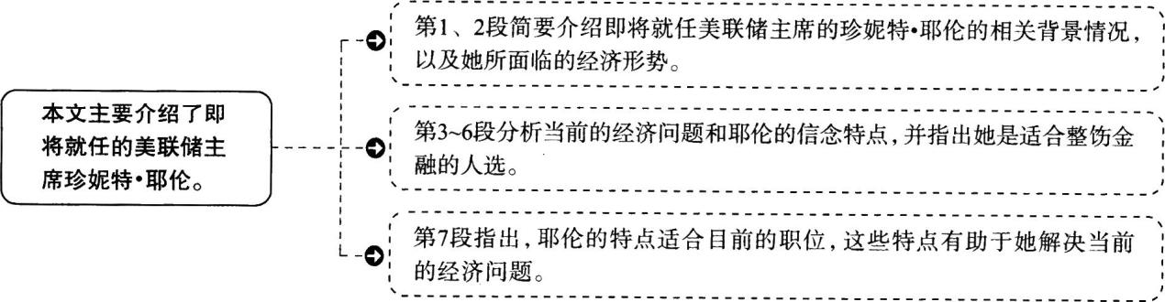

参考译文

当一个适当的人在适当的时机得到合适的工作，他的影响力就可以得到巨大的延展。珍妮特．耶伦有望在一月份被确定为美联储下一任主席，她的职位就找到了适当的人选。(56)如果你像许多人一样，认为失业是我们这个时代主要的经济和社会关注点，那么认为耶伦是目前这个世界上最有权力的人物一点也不夸张。

(57)在2008年经济危机以及随后的衰退和复苏期间，中央银行承担了最后的经济刺激者的角色，通过巨额的资产买卖的方式擎起全球经济。耶伦曾是美联储的一个副主席，也是美联储3．8万亿资金库的主要创造者之一。作为一位以人力市场开拓工作著称的明星经济家，耶伦还曾经是对次级债消融的预警有早期预见能力的女预言家。现在，她的工作将是带领美联储和市场走出史上最大、最不寻常的金融项目，而又不会脱离脆弱的经济复苏的轨迹。

好消息是现年67岁的耶伦非常适合接受这些挑战。她对金融市场有准确的理解，她理解经济的不完美性并且坚定地相信人类的疾苦更主要的是与失业而不是其他因素相关。

一些专家担心耶伦会过度关注失业而忽视了通货膨胀。(58)但是，在薪金依然比较固定而富人与长期失业者的经济状况分化不断加剧的形势下，更多人的担心与前者恰恰相反—通货紧缩，这会加剧经济问题。

另一方面，这位未来的美联储主席将不得不找到适当的方法缓慢终止这一刺激。必须稳步推进，去除泡沫，实现市场着陆，又不能太快而造成另外一场经济危机。

(59)与以往的许多美联储领导人不同，耶伦不相信金融行业应该自我规范运行的论调。她一直就知道美联储对于经济的监管一直都过于松弛。

(59)耶伦很司能在将失业率降低到6％以下之后就着手解决这一问题，稳定市场并确保经济复苏更具包容性和生命力。(60)正如普林斯顿大学教授艾伦·布朗德所说：“她聪明得像鞭子，很有逻辑，乐于争辩，同时也是一个很好的倾听者。她能够劝服别人而又不会产生敌意。”所有这些特点都将是很有用的，因为这位全球经济的新掌权人需要解决最为棘手的问题。



56．【定位】NN-P0的many people和the biggest『c)[解析l细节辨认题。定位句指出，很多人都认为problem定位到首段第三句。失业是这个时代主要的经济和社会关注点，故答案为C)。

57．【定位】由题干中的the 2008 financial crisis和人物关键词Yellen定位到第二段前两句。

D)【精析】推理判断题。定位句指出，在2008年经济危机及随后的衰退和复苏期间，中央银行通过资产买卖的方式擎起全球经济，而耶伦又帮助美联储聚集了巨额资金。综合分析，可以推断出耶伦帮助美联储通过资产买卖向市场注入资金，故答案为D)。

58．【定位】根据题干中的greater concern和the general public定位到第四段第二句。B)【精析】推理判断题。由第四段第一句可知，一些专家担心耶伦会忽视通货膨胀问题，而定位句反驳了这一观点，指出更多人担心的恰恰与之相反，即由于薪金相对比较固定，以及富人和长期失业者的经济差距不断加大，通货紧缩才是主要问题，故答案为B)。

59．【定位】由题干中的the Fed chief以及题文同序原则定位到第六段。

C)【精析】推理判断题。定位段指出，耶伦不相信金融行业能够自我规范运行，她认为美联

济监管方面过于松弛。而随后的第七段首句也指出，她即将着手解决这一问题，故可推知她将要加紧金融制度，故答案为C)。

60．【定位】由题干中的Alan Blinder定位到最后一段。

A)【精析】推理判断题。定位段指出，艾伦·布朗德认为耶伦十分聪明，很有逻辑，乐于争辩也善于倾听，同时还能够在不让对方产生敌意的情况下劝服别人，可见她有很强的说服力，故答案为A)。

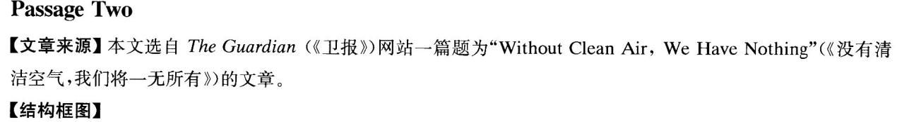

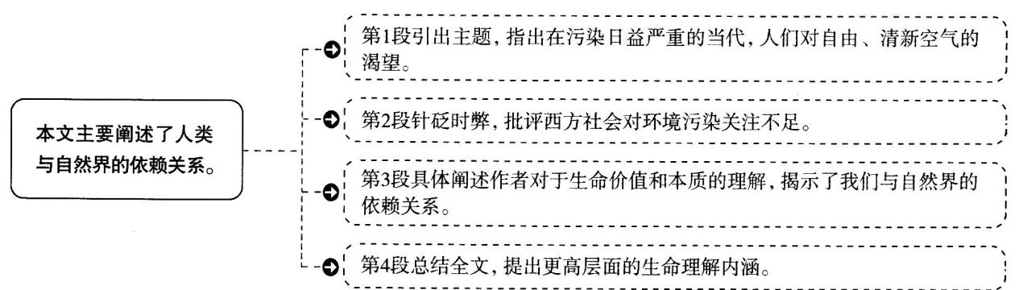



空气污染在全球很多地方正在变得日益严重。城市公园从日出之时就挤满了人，这证明人们是多么渴望在绿色、开阔的空间呼吸。虽然他们不见得都知道自己寻找的是什么，但他们还是聚集在那里。在那种环境中，他们一般会感觉到平静安详。在花园里极少会看见人们争斗。(61)也许争斗最初发生不是在经济或者社会层面，而是对空气占有方面，空气对生命本身是至关重要的。如果人类能够呼吸和分享空气，他们就没有必要相互争斗了。

不幸的是，在我们西方的传统中，无论唯物主义还是唯心主义理论家，对于这个生命的基本条件都没有给予充分的考虑。(62)至于政治家们，尽管他们建议控制环境污染，但并没有要求将污染环境人罪。富有的国家甚至获准污染环境，只要付钱就行。

但是，我们的生命除了钱以外就没有其他有价值的东西了吗?植物世界无言地向我们展示了忠实于生命的内涵。它还引领我们来到一个新的起点，督促我们关注我们的呼吸，不仅在生命层面，还在精神层面。(63)我们需要密切关注的是存在于我们自身与植物世界之间的相互依赖。覆盖地球表面的森林常常被描述为“这个星球的肺”，它们通过释放氧气，向我们馈赠可呼吸的空气。但是，它们清洁被工业污染的空气的能力早已达到极限。如果我们缺少健康生活所需的空气，那是因为我们在其中充斥了化学物质并削弱了植被能使其再生的能力。正如我们所知的，快速地砍伐森林并伴随大规模的矿物燃烧是不可逆转的灾害的导火索。

(64)关于资源争夺的战争会把整个星球带入地狱，除非人类学会相互之间、与植被之间分享生活。这项任务同时具有道德和政治意义，因为只有在每个人都能够承担也只有在大家共同承担时，才能完成。(65)自然界教给我们的是，分享生活可以拓展生命空间，提升生命层次，而将生命分为所谓的自然和人类资源贬低了它。我们必须学会将空气、植被和我们自己视为保护生命和成长的贡献者，而不是任由我们支配量化物品和生产潜能的网络。也许到那时我们能最终学会生活，而不是仅仅关注生存。



61．【定位】由题干中的struggle定位到首段最后两句。

A)【精析】细节辨认题。定位句明确指出，争斗最初发生不是在经济或者社会层面，而是在对空气占有方面。如果人类能够呼吸和分享空气，也许就不会再彼此争斗，故答案为A)。

62．【定位】由题干中的politicians定位到第二段第二句。

D)【精析】推理判断题。由定位句可知，政治家们尽管建议控制环境污染，但并未要求将污染环境人罪，也就是说他们未能用法律手段限制环境污染，故答案为D)。

63．【定位】根据题干中的closest attention定位到第三段第四句。

B)【精析】细节辨认题。定位句明确指出，我们与植物世界相互依存，我们应该密切地关注这一点。换句话说，作者想要引起我们密切关注的是我们与植物世界相互依存的关系，故答案为B)。

64．【定位】由题干中的accomplish及planet定位到第四段前两句。

D)【精析】推理判断题。定位句说明，争夺资源的斗争会将我们的星球带人地狱，除非人类懂得相互之间、与植被之间分享生活，这一任务只有在每一个人都承担起责任并且大家共同承担时才能完成，可见要保护地球必须集合众人的努力，故答案为D)。

65．【定位】由题干中的just to survive和题文同序原则定位到最后一段。

C)【精析】推理判断题。由定位段可知，分享生活可以拓展生命空间，提升生命层次，我们要将空气、植被和我们自己均视为保护生命和成长的贡献者，而不是任由我们支配量化物品和生产潜能的网络，综合看来，与自然分享生命是实现生活层次提升至生存这一标准以上的根本途径，故答案为C)。

**Part IV Translation**



The traditional Chinese hospitality requires that the foods served are so diverse that guests cannot eat up all the dishes. A typical Chinese banquet menu includes cold

1．翻译第一句时，可将“中国传统的待客之道”处理为句子的主语，将“饭菜丰富多样”处理为宾语，将“让客人吃不完”处理为结果状语。

2．第二句中，“其后的热菜”可参考译文采用被动语态followed by dishes served at the beginning, followed by hot dishes, such as meat, poultry,vegetables, and so on. At most banquets, the whole fish is considered to be essential,unless various kinds of seafood have been served. Nowadays, Chinese people would like to combine Western specialties with traditional Chinese dishes. Therefore, it is not rare to see steak being served, either.

Salad has also been catching on, although traditionally Chinese people generally dc not eat any food without cooking. There is usually at least a bowl of soup, served either at the beginning or in the end of the banquet. Desserts and fruit usually mark the end of the banquet. hot dishes，也可翻译为独立主格结构作伴随状语，即with the hot dishes followed；“例如肉类、鸡鸭、蔬菜等”是对“热菜”的举例说明，用such as引导。

3．第三句中的“全鱼被认为是……”可用被动语态，“必不可少的”可译为essential或indispensable，“除非……”表明该句包含一个条件状语从句，可用unless引导。

4．第五句包含一个让步状语从句，表示“尽管”含义的让步状语从句常见的引导词有though，although，despite等；“流行”的表达方式有很多，如prevalent，popular，fashionable，catch on等。因此，本句也可以译为Despite the fact that traditionally Chinese people don’t like to eat any dishes without cookin9，

salad has also been popular。

5．翻译第六句中的“可以最先或最后上桌”时可处理为独立主格结构。最后一句的翻译相对简单，“标志……的结束”可用短语mark the end of…来表达。



cordial hospitality 盛情款待

the way to host visitors 待客之道

cuisine 烹饪

a sumptuous feast 丰盛的宴席

dinner party 晚餐派对

western-style food 西餐